ГУАП
КАФЕДРА № 43
ОТЧЕТ
ЗАЩИЩЕН С ОЦЕНКОЙ
ПРЕПОДАВАТЕЛЬ
ассистент |  |  |  | Ю.В. Ветрова
должность, уч. степень, звание |  | подпись, дата |  | инициалы, фамилия

ОТЧЕТ ПО ПРАКТИЧЕСКОЙ РАБОТЕ №1

по курсу: ОСНОВЫ FRONTEND-РАЗРАБОТКИ
РАБОТУ ВЫПОЛНИЛ
СТУДЕНТ гр. № | 4236 |  |  |  | Д. Мачульский
 |  |  | подпись, дата |  | инициалы, фамилия

Санкт-Петербург 2025

Цель работы:
Формирование практических навыков работы с элементами DOM, с технологиями, позволяющими управлять отображением и позиционированием элементов в веб-документе, а также формирование практических навыков работы с cookie, local storage, session storage в JavaScript.

Формулировка задания:
Часть 1
1.Требуется создать слайд-шоу, в котором должна происходить поочередная смена трех изображений с интервалом 1 секунда. Необходимо обеспечить возможность перехода по изображениям, как по гиперссылкам, на соответствующие им файлы.
Часть 2
1. Создайте веб-страницу, на которой пользователь может ввести свое имя. При нажатии кнопки "Сохранить" сохраните имя пользователя в cookies и отобразите его на странице при следующем посещении.
Напишите скрипт, который будет отслеживать, сколько раз пользователь посетил Вашу веб-страницу. Используйте localStorage для хранения этой информации и отображайте количество посещений на странице.

Скриншоты:
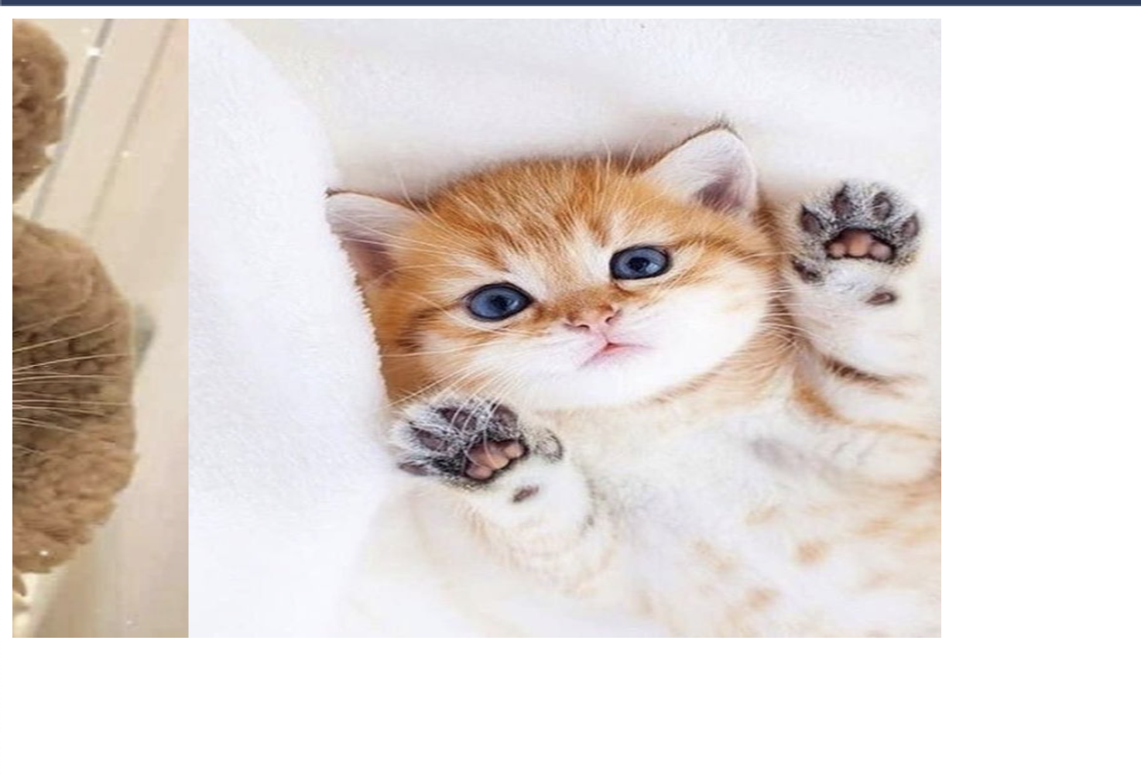



Полный код:
Часть 1
<!DOCTYPE html>
<html lang="ru">
<head>
<meta charset="UTF-8">
<meta name="viewport" content="width=device-width, initial-scale=1.0">
<title>Слайд-шоу</title>
<style>
#slider {
width: 600px;
height: 400px;
overflow: hidden;
position: relative;
}
#images {
display: flex;
transition: transform 1s ease;
}
#images img {
width: 600px;
height: 400px;
}
</style>
</head>
<body>

<div id="slider">
<div id="images">
<a href="image1.jpg" target="_blank"><img src="image1.jpg" alt="Image 1"></a>
<a href="image2.jpg" target="_blank"><img src="image2.jpg" alt="Image 2"></a>
<a href="image3.jpg" target="_blank"><img src="image3.jpg" alt="Image 3"></a>
</div>
</div>

<script>
let currentIndex = 0;
const images = document.getElementById("images");
const imageCount = document.querySelectorAll("#images img").length;

setInterval(() => {
currentIndex = (currentIndex + 1) % imageCount;
images.style.transform = `translateX(-${600 * currentIndex}px)`;
}, 1000);
</script>

</body>
</html>

Часть 2
<!DOCTYPE html>
<html lang="ru">
<head>
<meta charset="UTF-8">
<meta name="viewport" content="width=device-width, initial-scale=1.0">
<title>Сохранить имя и отслеживание посещений</title>
</head>
<body>

<h2>Приветствую вас на сайте!</h2>
<p id="greeting"></p>
<input type="text" id="name" placeholder="Введите ваше имя">
<button onclick="saveName()">Сохранить</button>

<h3>Количество ваших посещений: <span id="visitCount">0</span></h3>

<script>
// Функция для сохранения имени в cookies
function saveName() {
const name = document.getElementById('name').value;
document.cookie = `name=${name};path=/`;
displayGreeting();
}

// Функция для отображения приветствия с именем пользователя
function displayGreeting() {
const cookies = document.cookie.split(';');
const nameCookie = cookies.find(cookie => cookie.trim().startsWith('name='));
if (nameCookie) {
const name = nameCookie.split('=')[1];
document.getElementById('greeting').innerText = `Привет, ${name}!`;
}
}

// Отслеживание количества посещений с использованием localStorage
if (!localStorage.getItem('visitCount')) {
localStorage.setItem('visitCount', 0);
}

let visitCount = parseInt(localStorage.getItem('visitCount')) + 1;
localStorage.setItem('visitCount', visitCount);
document.getElementById('visitCount').innerText = visitCount;

// Проверка cookies при загрузке страницы
displayGreeting();
</script>

</body>
</html>

Вывод по работе:
В ходе выполнения работы я научился создавать динамичные веб-страницы с использованием HTML5, CSS и JavaScript. В первой части задания, я освоил создание слайд-шоу с использованием JavaScript, реализовав автоматическую смену изображений с интервалом в одну секунду, а также добавление гиперссылок для перехода к соответствующим изображениям. Это помогло мне лучше понять работу с DOM и манипуляциями с элементами страницы.
Во второй части задания я научился использовать cookies для сохранения данных о пользователе (в данном случае, имени) и отображении этой информации при последующих визитах. Также я освоил работу с localStorage для отслеживания количества посещений страницы, что позволяет сохранять данные между сессиями и обеспечивать их отображение на странице. Это задание улучшило мои знания в области работы с веб-API для хранения данных на клиентской стороне.
В целом, выполнение данного задания позволило мне углубить понимание основ веб-разработки и научиться взаимодействовать с различными методами хранения данных на клиенте, а также обеспечивать интерактивность и динамичность веб-страниц.

